PEMODELAN ANALISIS SENTIMEN ROBLOX MENGGUNAKAN ALGORITMA MACHINE LEARNING

Veronika Agnes¹, Elsa Mutia Sari², Riski Annisa³, Lady Agustin Fitriana^{4*}

^{1,2,3,4} Universitas Bina Sarana Informatika, Pontianak, 78124
* Email Korespondensi: Lady.lag@bsi.ac.id

INFO ARTIKEL  Sejarah Artikel:  Diterima Tgl. 29/10/2025  Diperbaiki Tgl. 03/01/2026  Disetujui Tgl. 09/01/2026  Tersedia daring Tgl. 13/01/2026    e-ISSN 2961-9009  p-ISSN 2963-1289  DOI:  https://doi.org/10.64626/jukomtek.v5i1.505 | Abstract: The rapid advancement of digital technology has fostered the rise of various interactive online gaming platforms, with Roblox standing out as one of the most prominent. This platform allows users not only to play but also to design and share their own games. As the number of active users increases, the volume of reviews submitted on the Google Play Store also grows. These reviews contain valuable information but require sentiment analysis to automatically understand users’ opinions, satisfaction levels, and complaints. This research aims to conduct sentiment analysis on Roblox user reviews by comparing the performance of three machine learning algorithms—Naïve Bayes, Random Forest, and Decision Tree—to determine which yields the most optimal results. The study follows the Knowledge Discovery in Databases (KDD) framework, which includes several stages: selecting 5,000 reviews, performing text preprocessing (such as cleaning, case folding, tokenizing, normalization, stopword removal, stemming, and labeling), transforming data using word embedding, and evaluating model performance with metrics including Confusion Matrix, Accuracy, Precision, Recall, and F1-Score. The experimental findings indicate that the Decision Tree algorithm achieved the best performance, with an accuracy of 85%, precision of 0.847, recall of 0.850, and a weighted F1-score of 0.848. In contrast, Random Forest obtained an accuracy of 83.6% and a macro F1-score of 0.773, while Naïve Bayes recorded the lowest performance with 64.2% accuracy and a macro F1-score of 0.527. Overall, the Decision Tree algorithm demonstrated superior capability and balance in classifying positive, negative, and neutral sentiments in Roblox user reviews, showing more effective text pattern recognition compared to probabilistic-based methods.  Keywords:  Sentiment Analysis, Naïve Bayes, Random Forest, Decision Tree, Machine Learning, Roblox.
Abstrak: Kemajuan teknologi digital telah mendorong munculnya berbagai platform permainan daring interaktif, salah satunya adalah Roblox, yang tidak hanya memungkinkan pengguna untuk bermain, tetapi juga merancang serta membagikan permainan mereka sendiri. Peningkatan jumlah pengguna aktif yang signifikan menyebabkan bertambahnya ulasan di Google Play Store, sehingga diperlukan analisis sentimen untuk mengidentifikasi persepsi, tingkat kepuasan, dan keluhan pengguna secara otomatis. Penelitian ini bertujuan untuk membangun model analisis sentimen terhadap ulasan pengguna aplikasi Roblox dengan membandingkan kinerja tiga algoritma machine learning, yaitu Naïve Bayes, Random Forest, dan Decision Tree, guna menentukan algoritma yang memberikan hasil paling optimal. Metode penelitian menggunakan pendekatan Knowledge Discovery in Databases (KDD) yang mencakup beberapa tahapan, yaitu seleksi 5.000 data ulasan, pra-pemrosesan teks (meliputi cleaning, case folding, tokenizing, normalisasi, stopword removal, stemming, dan pelabelan), transformasi data melalui word embedding, serta evaluasi model menggunakan metrik Confusion Matrix, Accuracy, Precision, Recall, dan F1-Score. Hasil pengujian menunjukkan bahwa algoritma Decision Tree memberikan performa terbaik dengan akurasi 85%, precision 0,847, recall 0,850, dan F1-score tertimbang 0,848. Sementara itu, algoritma Random Forest mencapai akurasi 83,6% dengan macro F1-score 0,773, sedangkan Naïve Bayes memperoleh akurasi terendah sebesar 64,2% dengan macro F1-score 0,527. Berdasarkan temuan tersebut, Decision Tree dinilai sebagai algoritma paling efektif dan stabil dalam mengklasifikasikan sentimen positif, negatif, dan netral pada ulasan pengguna Roblox, serta lebih unggul dalam mengenali pola teks dibandingkan metode berbasis probabilistik.

Kata Kunci:
Sentimen Analisis, Naive Bayes, Random Forest, Decision Tree, Machine Learning, Roblox.

©2022. Diterbitkan oleh Jurnal Komputer dan Teknologi (JUKOMTEK). Artikel ini memiliki akses terbuka di bawah lisensi CC BY (https://creativecommons.org/licenses/by/4.0/)

PENDAHULUAN
Kemajuan teknologi digital telah mempercepat perkembangan kecerdasan buatan, terutama pada bidang machine learning, yang memungkinkan sistem komputer menganalisis data secara otomatis dan mengenali pola tanpa harus diprogram secara langsung. Salah satu penerapan yang banyak digunakan adalah analisis sentimen, yaitu proses mengidentifikasi opini atau perasaan pengguna terhadap suatu produk maupun layanan. Dalam hal ini, platform Roblox menjadi contoh yang menarik karena memiliki banyak ulasan dari pengguna yang menggambarkan pengalaman mereka selama bermain. Melalui penerapan algoritma machine learning, analisis sentimen terhadap ulasan Roblox dapat membantu memahami persepsi pengguna, menemukan keluhan seperti bug atau gangguan teknis, serta memberikan masukan berharga bagi pengembang untuk meningkatkan kualitas dan kepuasan pemain (Ansyah & Suryono, 2025).
Di sisi lain, penelitian lain oleh Purbolaksono (2024) yang memanfaatkan algoritma Random Forest pada platform Steam menunjukkan bahwa metode ini cukup efektif dalam mengklasifikasikan sentimen game, meskipun tingkat akurasinya sedikit lebih rendah dari Support Vector Machine. Selain itu, riset oleh Alkindi dan Nasution juga menemukan bahwa dalam konteks ulasan Roblox, algoritma Naive Bayes mampu mencapai tingkat akurasi sekitar 72%, walaupun dengan performa yang sedikit lebih rendah dibandingkan SVM (Dwifebri Purbolaksono, 2024).
Alasan utama pemilihan judul ini bermula dari fenomena nyata yang menunjukkan bahwa banyak ulasan pengguna Roblox yang berisi keluhan terkait bug, misalnya reconnect tiba-tiba saat dalam permainan, yang memicu ketidakpuasan dan kemarahan. Mengingat pentingnya memahami sentimen pengguna untuk peningkatan kualitas layanan dan pengalaman, analisis sentimen berbasis machine learning menjadi solusi yang tepat dan efisien (Kadek Feby Puspita Dewi et al., 2025).
Selain fokus pada permainan Roblox, tiga algoritma klasifikasi yaitu Naïve Bayes, Random Forest, dan Decision Tree juga banyak diterapkan dalam penelitian analisis sentimen pada berbagai bidang aplikasi lain. Naïve Bayes dikenal sebagai metode yang sederhana namun efektif untuk klasifikasi teks dengan kecepatan proses tinggi, sehingga cocok untuk dataset besar dengan pola distribusi probabilitas yang jelas. Sebagai contoh, dalam penelitian analisis sentimen ulasan aplikasi MyBCA, algoritma Naïve Bayes menunjukkan performa yang cukup baik dalam mengklasifikasikan sentimen positif, negatif, dan netral dari ulasan pengguna. Namun demikian, Naïve Bayes terkadang memiliki keterbatasan dalam menangani fitur data yang sangat kompleks dan saling bergantung (Akbar & Pratama, 2025).
Dalam konteks aplikasi dunia nyata lain, seperti analisis sentimen media sosial, ulasan produk, hingga layanan jasa, penerapan Naïve Bayes, Random Forest, dan Decision Tree telah terbukti membantu organisasi dan pengembang dalam memahami opini publik, meningkatkan kualitas produk, dan mengambil keputusan bisnis strategis. Dengan terus berkembangnya teknik machine learning dan pemrosesan bahasa alami, ketiga algoritma ini tetap menjadi fondasi penting yang sering menjadi titik awal bagi penelitian analisis sentiment (T. D. Putra & Oktafiani, 2025).
Sementara itu, Decision Tree menjadi pilihan yang efektif karena kemudahannya dalam interpretasi dan visualisasi hasil klasifikasi, sehingga banyak digunakan untuk analisis sentimen di berbagai domain. Walaupun performa Decision Tree secara umum agak di bawah Random Forest, algoritma ini tetap memberikan hasil yang memadai, terutama untuk dataset berukuran sedang dan masalah klasifikasi yang tidak terlalu kompleks. Penelitian juga menunjukkan bahwa penggunaan ketiga metode ini secara paralel atau komparatif penting untuk memastikan pilihan algoritma yang paling sesuai dengan karakteristik data dan kebutuhan aplikasi (Kurniawan et al., 2025).
Di bidang e-commerce, Random Forest digunakan untuk menganalisis ulasan produk dengan tingkat akurasi yang signifikan, membantu perusahaan memahami sentimen pelanggan dan melakukan strategi pemasaran yang lebih tepat sasaran. Random Forest mampu menangani fitur data yang kompleks dan mengurangi kesalahan klasifikasi yang mungkin terjadi pada metode berbasis pohon tunggal seperti Decision Tree. Keunggulan ini membuatnya populer dalam penelitian analisis sentimen produk dan layanan (Awangga & Khonsa’, 2022).
Penelitian lainnya melakukan komparasi ketiga algoritma tersebut untuk analisis sentimen pada data media sosial Twitter selama periode kampanye politik. Hasilnya mengindikasikan bahwa Random Forest unggul pada presisi dengan nilai 90%, sementara Naïve Bayes memiliki kecepatan komputasi tercepat, dan Decision Tree memberikan model yang paling mudah diinterpretasikan. Studi-studi ini menegaskan bahwa pemilihan metode sangat bergantung pada tujuan analisis dan karakteristik data, sehingga pendekatan komparatif dalam penelitian ini sangat relevan (Huda et al., 2023). Penelitian oleh Yasir & Suraji membandingkan ketiga metode untuk analisis sentimen komentar media sosial terkait kenaikan biaya haji. Hasil akurasi Naïve Bayes adalah 90%, Random Forest 87%, dan Decision Tree 83%. Studi ini memberikan gambaran pemilihan algoritma berdasarkan keakuratan dan konteks data (Yasir & Suraji, 2023).
Tidak hanya itu, studi pada aplikasi Digitalent Mobile yang memanfaatkan Naïve Bayes dan SVM dengan teknik ekstraksi fitur TF-IDF menunjukkan bahwa kombinasi algoritma dan teknik fitur sangat berpengaruh terhadap akurasi klasifikasi sentimen. Penelitian lain yang membandingkan metode Naïve Bayes, Random Forest, dan Decision Tree dalam konteks ulasan aplikasi marketplace di Indonesia menunjukkan bahwa Random Forest sering memberikan performa terbaik, sementara Decision Tree memberikan keunggulan dalam interpretasi model (J. A. Putra et al., 2024).
Dalam konteks permainan daring, khususnya pada platform Roblox, algoritma Naïve Bayes, Random Forest, dan Decision Tree banyak digunakan untuk menganalisis sentimen ulasan pengguna terkait pengalaman bermain maupun kendala teknis yang dihadapi. Penelitian yang dilakukan oleh (Alkindi & Nasution, 2024) menunjukkan bahwa meskipun algoritma Support Vector Machine menghasilkan akurasi yang lebih tinggi, Naïve Bayes tetap unggul dalam klasifikasi yang cepat dan efisien. Selain itu, penelitian tersebut juga menemukan bahwa Random Forest memiliki akurasi yang lebih baik dibandingkan Decision Tree dalam analisis sentimen pada Roblox, namun Decision Tree menawarkan kemudahan interpretasi yang penting untuk memahami hasil klasifikasi secara lebih mendalam.
Jadi kesimpulannya, Perkembangan teknologi digital telah memunculkan banyak platform permainan daring populer seperti Roblox, yang tidak hanya memungkinkan pengguna bermain tetapi juga membuat dan membagikan game sendiri. Peningkatan pengguna aktif di platform ini mengakibatkan bertambahnya ulasan dan feedback dari pengguna, sehingga analisis sentimen menjadi alat penting untuk memahami persepsi dan pengalaman pengguna secara otomatis. Berbagai algoritma seperti Naïve Bayes, Random Forest, dan Decision Tree telah banyak digunakan dalam analisis sentimen, baik di platform game seperti Roblox maupun dalam aplikasi dan media sosial lainnya. Metode-metode ini menawarkan keunggulan masing-masing dalam hal kecepatan, akurasi, dan interpretabilitas. Komparasi antara algoritma tersebut penting untuk menentukan pilihan yang tepat berdasarkan karakteristik data dan tujuan analisis. Fokus penelitian ini adalah menganalisis sentimen ulasan pengguna Roblox yang rata-rata berisi keluhan terkait bug, sebagai upaya peningkatan kualitas layanan dan pengalaman pengguna melalui pendekatan machine learning yang efisien.

LANDASAN TEORI
Sentimen Analisis
Analisis sentimen merupakan proses untuk mengenali dan mengelompokkan opini seseorang yang tertulis dalam bentuk teks ke dalam kategori sentimen positif atau negatif. Saat ini, banyak pengguna internet menyampaikan pendapat dan perasaan mereka secara daring, yang dapat bersifat positif, netral, maupun negatif. Sementara itu, preprocessing adalah tahap awal dalam pengolahan data yang berfungsi untuk mempersiapkan dan mempermudah proses analisis pada tahap berikutnya (Sarimole & Kudrat, 2024).
Roblox
Roblox merupakan platform permainan daring berbasis komunitas yang memberikan kesempatan bagi penggunanya tidak hanya untuk bermain, tetapi juga untuk membuat dan membagikan game hasil karya mereka sendiri. Dengan jumlah pengguna aktif yang telah melampaui 150 juta di seluruh dunia, Roblox menawarkan berbagai permainan gratis yang dapat diakses melalui berbagai perangkat, termasuk desktop, ponsel, dan konsol game. Platform ini dirancang dengan tujuan edukatif dan rekreatif, menyediakan wadah bagi anak-anak dan remaja untuk mengembangkan kreativitas serta keterampilan pemrograman mereka melalui Roblox Studio, yaitu alat pengembangan game yang disediakan oleh platform tersebut (Syas & Yahsy, 2023).
Algoritma Naive Bayes
Naïve Bayes dikatakan sebagai salah satu algoritma pembelajaran induktif yang paling efektif dan efisien dalam bidang machine learning dan data mining. Meskipun menggunakan asumsi bahwa atribut-atribut yang diproses bersifat independen satu sama lain, performa Naïve Bayes tetap menunjukkan daya saing yang baik dalam proses klasifikasi (Syarli & Muin, 2020).
Algoritma Random Forest
Random Forest merupakan algoritma machine learning yang terdiri dari kumpulan pohon keputusan yang dibangun secara acak dan hasil klasifikasinya diambil berdasarkan voting mayoritas dari seluruh pohon untuk meningkatkan akurasi dan mengurangi risiko overfitting (Ary Prandika Siregar et al., 2023).
Algoritma Decision Tree
Decision Tree adalah struktur pohon yang digunakan untuk pengklasifikasian dan prediksi, di mana setiap node merepresentasikan atribut yang diuji, cabang menggambarkan hasil uji, dan daun menampilkan kelas hasil klasifikasi. Model ini berjalan dari node akar ke daun dengan melakukan pembelahan data secara top-down (Nasrullah, 2021).

METODE PENELITIAN
Sentimen Analisis
Metode penelitian ini menggunakan pendekatan Knowledge Discovery in Databases (KDD) sebagai kerangka kerja utama untuk menggambarkan proses sistematis dalam penemuan pengetahuan yang diperoleh dari data ulasan aplikasi Roblox di Google Play Store. Pendekatan KDD ini meliputi beberapa tahapan penting, mulai dari seleksi data, pra-pemrosesan, transformasi, hingga eksplorasi dan evaluasi hasil, yang semuanya dirancang untuk mengolah dan menganalisis data secara mendalam.
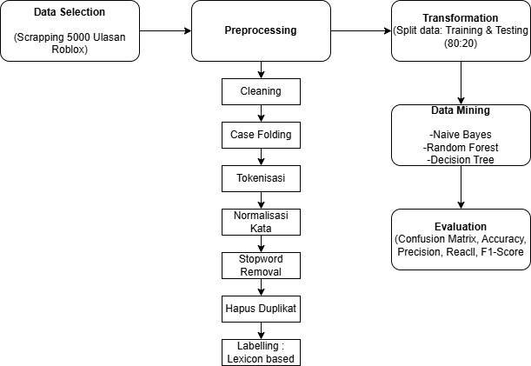
Adapun tahapan penelitian dijabarkan pada gambar 1 sebagai berikut :

Gambar 1. Tahapan Penelitian

Data Selection
Tahap ini merupakan proses pengambilan data ulasan aplikasi Roblox dari Google Play Store sebanyak 5.000 data menggunakan teknik web scraping dengan pustaka google-play-scraper. Teknik scraping ini berfungsi untuk mengekstraksi data ulasan secara otomatis dari halaman aplikasi di Play Store tanpa perlu dilakukan secara manual. Pada tahap ini, fungsi get_reviews() digunakan untuk memanggil API bawaan pustaka google_play_scraper dengan parameter tertentu seperti bahasa Indonesia (lang='id'), jumlah data yang diambil (count=5000), serta urutan ulasan berdasarkan yang terbaru (Sort.NEWEST). Proses scraping ditunjukkan pada Gambar 2. berupa kumpulan teks ulasan pengguna Roblox yang selanjutnya akan digunakan sebagai dataset awal untuk proses analisis sentiment(Agustin Fitriana et al., 2025). seperti pada contoh proses scarpping pada gambar 2 berikut :
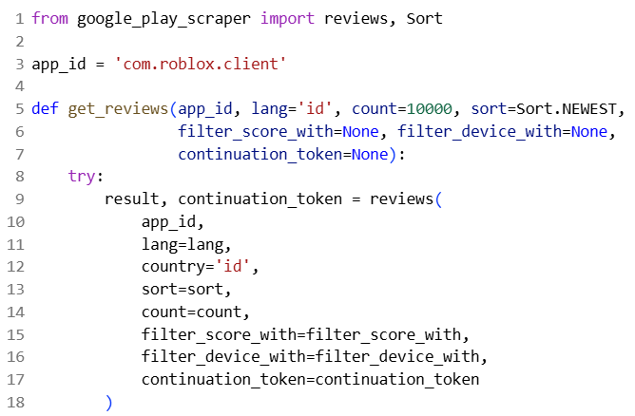

Gambar 2. Proses Scraping

Preprocessing
Tahap pembersihan dan penyiapan data teks sebelum dilakukan analisis mencakup sejumlah langkah penting dalam proses analisis sentimen. Langkah pertama adalah cleaning, yaitu menghapus karakter, tanda baca, serta simbol yang tidak diperlukan. Selanjutnya dilakukan case folding untuk mengubah seluruh teks menjadi huruf kecil agar seragam dalam proses pengolahan. Setelah itu, tokenisasi dilakukan untuk memecah teks menjadi unit-unit kecil seperti kata atau frasa. Tahap berikutnya adalah normalisasi kata, yang berfungsi mengubah kata menjadi bentuk baku atau standar, misalnya dengan menghilangkan imbuhan. Kemudian dilakukan stopword removal untuk menghapus kata-kata umum yang tidak memiliki makna signifikan, seperti “dan” atau “yang”. Selain itu, data juga dibersihkan dari duplikasi agar hasil analisis lebih akurat dan tidak bias. Pada tahap akhir, dilakukan pelabelan berbasis leksikon dengan memberikan label sentimen positif, negatif, atau netral pada teks sesuai dengan kamus sentimen yang digunakan.
Transformation
Proses mengubah teks yang telah diproses menjadi format yang dapat dipahami oleh algoritma machine learning terdiri dari beberapa tahapan. Tahapan tersebut mencakup padding dan tokenisasi, yang berfungsi untuk menyesuaikan panjang input serta memecah teks menjadi token agar dapat diolah oleh model. Selanjutnya dilakukan word embedding, yaitu mengonversi kata menjadi representasi numerik dalam bentuk vektor yang mencerminkan makna kontekstual dari setiap kata. Setelah itu, data dibagi menjadi dua bagian, yaitu 80 persen untuk pelatihan model dan 20 persen untuk pengujian guna menilai performa model secara lebih akurat.
Data Mining
Tahap ini merupakan proses pemodelan dan klasifikasi sentimen yang menggunakan tiga algoritma machine learning, yaitu Naive Bayes, Random Forest, dan Decision Tree. Algoritma Naive Bayes berfungsi dengan menghitung probabilitas suatu teks termasuk ke dalam kategori sentimen positif, negatif, atau netral. Di sisi lain, Random Forest bekerja dengan mengombinasikan beberapa pohon keputusan untuk memperoleh hasil prediksi yang lebih akurat dan stabil. Sementara itu, Decision Tree membagi data berdasarkan karakteristik atau fitur tertentu untuk menentukan label sentimen yang sesuai. Ketiga algoritma tersebut digunakan untuk membandingkan performa klasifikasi sentimen terhadap ulasan pengguna pada platform Roblox.
Evaluation
Tahapan ini merupakan proses evaluasi terhadap kinerja model dengan menggunakan sejumlah metrik penilaian, yaitu Confusion Matrix, Accuracy, Precision, Recall, dan F1-Score. Confusion Matrix berfungsi untuk menampilkan jumlah prediksi yang benar dan salah pada setiap kategori sentimen. Accuracy digunakan untuk menghitung persentase prediksi yang tepat dari keseluruhan data, sedangkan Precision menunjukkan seberapa besar proporsi prediksi positif yang benar-benar sesuai. Recall mengukur kemampuan model dalam mengenali data positif dengan benar, sementara F1-Score merupakan rata-rata harmonis antara Precision dan Recall yang memberikan gambaran menyeluruh mengenai performa model.

HASIL DAN PEMBAHASAN
Data Selection
Hasil proses scrapping menghasilkan data yang berisi informasi seperti nama pengguna yang memberikan ulasan, rating bintang yang diberikan, waktu pengiriman ulasan, serta isi teks ulasan. Tampilan hasil scrapping menggunakan google-play-scraper dapat dilihat pada Gambar 3 berikut.
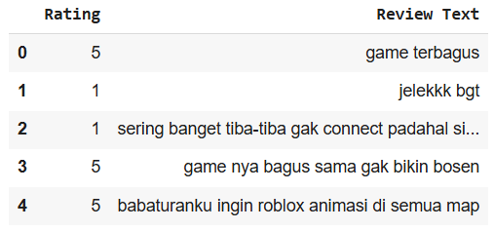
Gambar 3. Hasil Scraping
Preprocessing
Pada tahapan preprocessing, beberapa langkah dilakukan guna mempersiapkan data ulasan. Langkah-langkah tersebut meliputi cleaning, case folding, tokenisasi, normalisasi kata, stopword removal, hapus duplikat, dan labelling menggunakan lexicon-based. Contoh tahapan preprocessing seperti kata ‘ga’ menjadi ‘tidak’, atau ‘yg’ menjadi ‘yang’.
- Cleaning
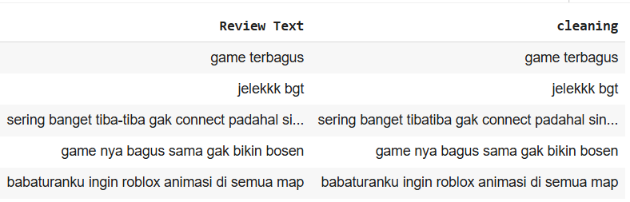
tahapan ini berfungsi untuk membersihkan teks ulasan dengan menghilangkan karakter-karakter yang tidak relevan. Fungsi cleansing digunakan untuk menghapus spasi ekstra, tanda baca seperti ?, !, $, dan lain-lain, angka, serta kata-kata yang hanya terdiri dari satu huruf. Selain itu, fungsi ini juga menyederhanakan spasi menjadi satu spasi tunggal. Seperti yang di tampilkan pada gambar 4.
Gambar 4. Hasil Cleaning Data
- Case folding
Proses ini melakukan pembersihan terhadap teks ulasan pengguna melalui beberapa tahapan preprocessing, yang mencakup penghapusan mention, hashtag, URL, angka, tanda baca, dan emoji. Selain itu, karakter yang muncul lebih dari dua kali secara berurutan juga dihapus, serta seluruh teks diubah menjadi huruf kecil untuk menjaga konsistensi. Setelah tahap pembersihan selesai, data diurutkan berdasarkan waktu ulasan dan disimpan dalam format CSV untuk keperluan analisis lanjutan, seperti yang ditunjukkan pada gambar 5 berikut:
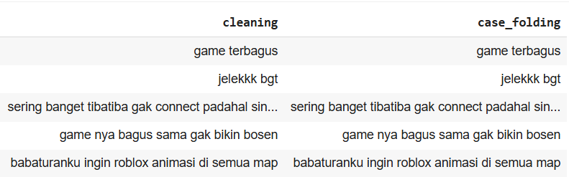
Gambar 5. Hasil case folding

- Normalisasi Kata
Tahap normalisasi kata bertujuan untuk mengubah kata-kata tidak baku menjadi bentuk yang sesuai dengan kaidah Bahasa Indonesia berdasarkan Kamus Besar Bahasa Indonesia (KBBI). Proses ini memanfaatkan dataset slangwords yang berisi daftar kata tidak baku beserta padanan bentuk bakunya. Proses pencarian dan penggantian kata slang dilakukan melalui tahap formalisasi dengan bantuan library RegEx (Regular Expression), yang memungkinkan pencocokan pola kata secara efisien dalam teks sehingga kata tidak baku dapat diganti secara otomatis dengan bentuk yang benar. Proses ini dapat dilihat pada gambar 6 berikut.
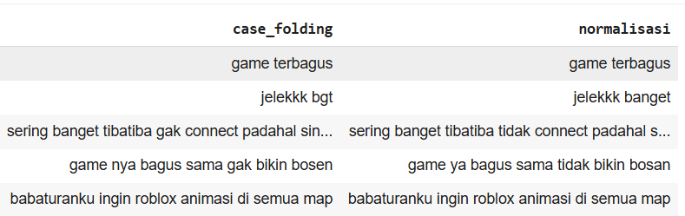
Gambar 6. Hasil Normalisasi Kata

- Tokenisasi
Proses tokenisasi dilakukan dengan bantuan library NLTK untuk mempermudah pemecahan teks menjadi unit-unit yang lebih kecil, sehingga data dapat diolah lebih lanjut pada tahap analisis berikutnya. Proses tersebut dapat dilihat pada gambar 7 berikut.
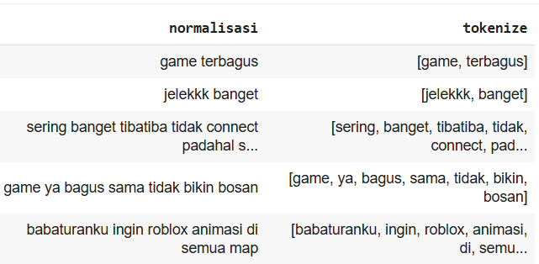
Gambar 6. Hasil Tokenisasi
- Stopword Removal
Setelah proses normalisasi dilakukan, tahap selanjutnya adalah seleksi kata untuk menghapus kata-kata yang tidak memiliki nilai penting atau dikenal sebagai stopwords. Stopwords merupakan kata-kata umum seperti “dan”, “atau”, dan “adalah” yang tidak memberikan kontribusi berarti dalam analisis. Tujuan dari tahap ini adalah menyaring kata-kata yang kurang relevan agar hanya kata dengan makna penting yang digunakan dalam proses analisis. Proses seleksi kata ini dibantu oleh library NLTK, yang menyediakan daftar stopwords untuk berbagai bahasa termasuk bahasa Indonesia, serta alat untuk memfilter dan menghapus kata-kata tersebut dari teks. Contohnya dapat dilihat pada gambar 8 berikut:
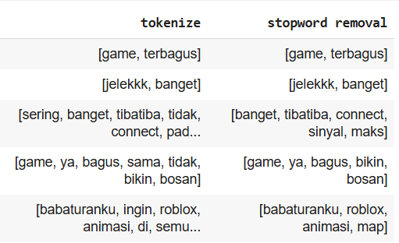
Gambar 8. Hasil Stopword Removal
- Steming
Proses stemming berfungsi untuk mengubah kata berimbuhan seperti “berjalan” dan “berlari” menjadi bentuk dasarnya, yaitu “jalan” dan “lari”. Tahapan ini bertujuan menyederhanakan variasi kata agar kata dengan makna serupa dianggap sebagai satu entitas. Proses stemming dilakukan dengan bantuan library Sastrawi yang secara khusus dikembangkan untuk bahasa Indonesia dan mampu melakukan stemming secara efektif. Selain itu, penggunaan Swifter membantu mempercepat penerapan fungsi stemming pada seluruh dataset, sehingga proses berjalan lebih efisien. Contohnya dapat dilihat pada gambar 9 berikut:
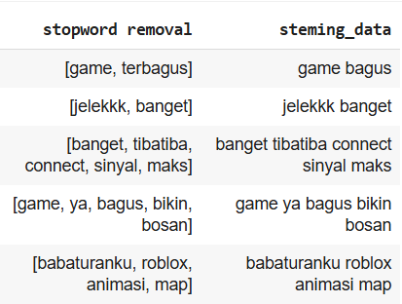
Gambar 9. Hasil Steming Data
Labelling
Metode pelabelan berbasis leksikon (Lexicon-Based) menetapkan label sentimen dengan mencocokkan kata-kata dalam teks terhadap kamus sentimen yang telah tersedia. Setiap kata diberi nilai positif, negatif, atau netral, dan total skor dari kata-kata tersebut digunakan untuk menentukan sentimen keseluruhan dari teks. Metode ini tergolong efisien karena tidak memerlukan data pelatihan secara manual. Contoh penerapannya dapat dilihat pada gambar 10 berikut.
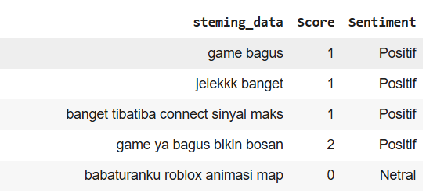
Gambar 10. Hasil Labelling
Transformation
Proses konversi teks untuk algoritma machine learning mencakup beberapa tahap, yaitu padding dan tokenisasi untuk menyesuaikan panjang input serta memecah teks menjadi token, word embedding untuk mengubah kata menjadi representasi numerik dalam bentuk vektor yang menggambarkan konteks maknanya, dan pembagian data menjadi 80% untuk pelatihan serta 20% untuk pengujian model. Tahapan ini bertujuan agar data teks dapat diproses oleh model secara lebih efektif dan efisien.
Data Mining
- Naïve Bayes
Model Naive Bayes mencapai akurasi sebesar 76,2% dengan performa yang lebih baik pada kelas positif, ditunjukkan oleh precision 80,1%, recall 84,9%, dan F1-score 82,4%. Sedangkan pada kelas negatif, precision, recall, dan F1-score masing-masing sebesar 67,3%, 59,6%, dan 63,2%. Rata-rata F1-score macro dan weighted masing-masing adalah 72,8% dan 75,8%, menunjukkan model lebih optimal dalam mengklasifikasikan kelas positif daripada negative. Seperti contoh pada gambar 11 berikut ini:
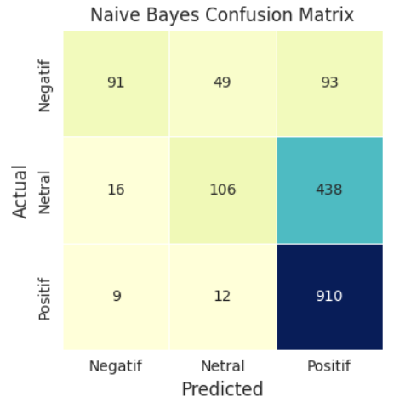
Gambar 11. Model Naïve Bayes
- Random Forest
Model Random Forest mencapai akurasi sebesar 83,6%, yang menunjukkan performa yang cukup baik dalam melakukan klasifikasi sentimen. Kelas positif memberikan hasil terbaik dengan nilai f1-score sebesar 0,898, sementara kelas negatif menunjukkan performa terendah dengan nilai recall sebesar 0,481. Secara keseluruhan, model ini tergolong akurat dan stabil, namun masih memerlukan peningkatan dalam kemampuan mendeteksi sentimen negatif. Contoh hasilnya dapat dilihat pada gambar 12 berikut :
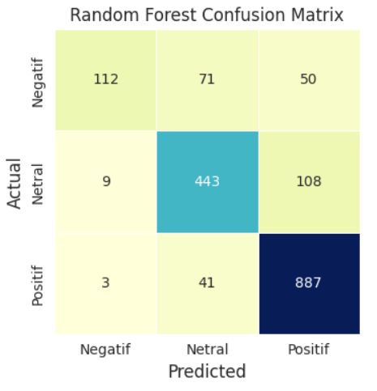
Gambar 12. Model Random Forest
- Decision Tree
Model Decision Tree mencapai akurasi sebesar 85%, yang menandakan kinerja klasifikasi yang sangat baik. Kelas positif menunjukkan hasil tertinggi dengan nilai f1-score sebesar 0,904, disusul oleh kelas netral dengan 0,818, sementara kelas negatif memiliki performa terendah dengan f1-score sebesar 0,697. Secara keseluruhan, rata-rata tertimbang menunjukkan nilai precision sebesar 0,847, recall 0,850, dan f1-score 0,848, yang mengindikasikan bahwa model Decision Tree mampu memberikan prediksi yang akurat serta seimbang pada ketiga kategori sentimen. Contoh hasilnya dapat dilihat pada gambar 13 berikut ini:
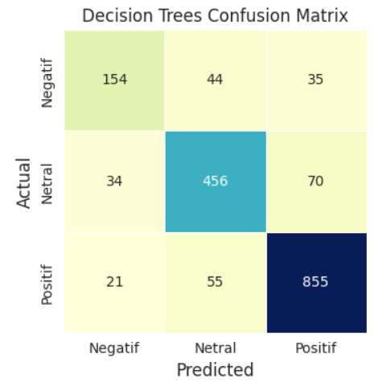
Gambar 13. Model Decision Trees
Evaluation
Berdasarkan hasil evaluasi ketiga algoritma, model Decision Tree menunjukkan performa terbaik dengan akurasi 85%, diikuti oleh Random Forest dengan akurasi 83,6%, dan Naïve Bayes dengan akurasi terendah 64,2%. Model Decision Tree memiliki nilai f1-score tertinggi pada kelas positif (0,904) dan mampu menjaga keseimbangan prediksi pada semua kelas. Random Forest juga menunjukkan hasil yang kuat, terutama pada kelas positif dengan recall 0,953, meskipun performanya terhadap kelas negatif masih rendah. Sebaliknya, Naïve Bayes cenderung lemah dalam mengenali kelas negatif dan netral, dengan recall masing-masing 0,391 dan 0,189, meskipun cukup baik pada kelas positif dengan recall 0,977. Secara keseluruhan, dapat disimpulkan bahwa Decision Tree merupakan algoritma paling akurat dan seimbang dalam melakukan analisis sentimen Roblox dibandingkan dua algoritma lainnya. Hasil perbandingan ditunjukan pada gambar 14 dan tabel 1.
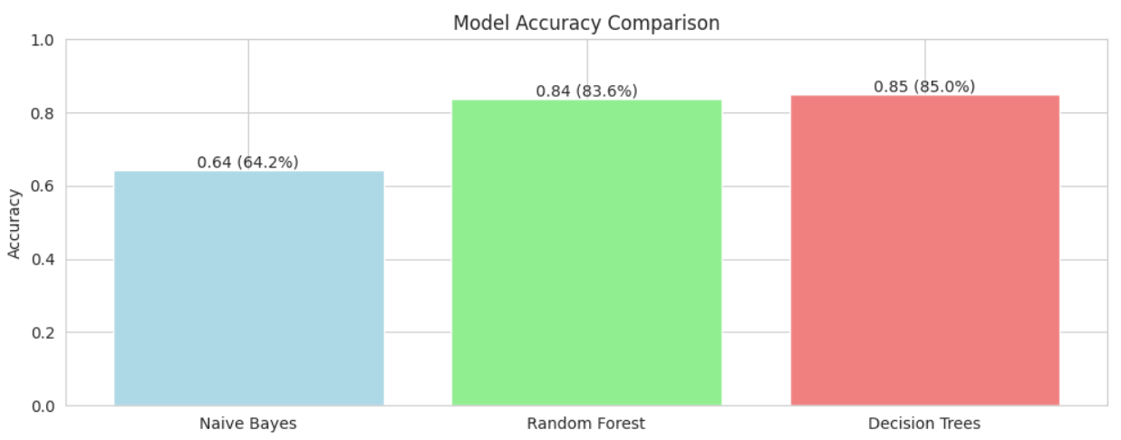
Gambar 14. Hasil perbandingan

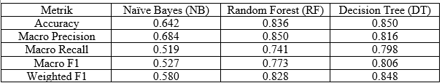
Tabel 1. Hasil Perbandingan

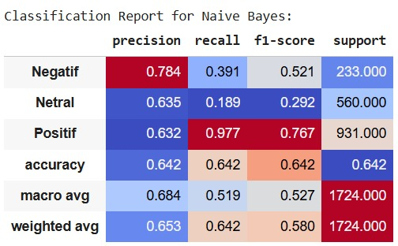

Gambar 15.Classifiaction report for naive bayes
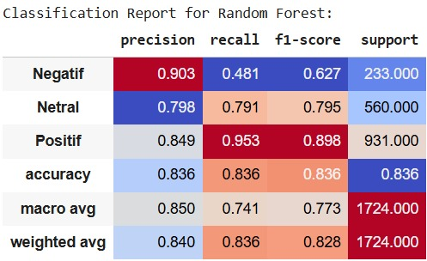

Gambar 16. Classifiaction rreport for random forest
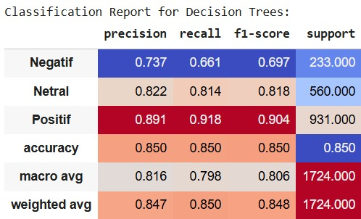

Gambar 17. Classification report for decision trees

KESIMPULAN DAN SARAN
Berdasarkan hasil evaluasi, dapat disimpulkan bahwa algoritma Decision Tree menunjukkan kinerja paling unggul dalam analisis sentimen Roblox dengan tingkat akurasi sebesar 85%, disusul oleh Random Forest dengan akurasi 83,6%, sedangkan Naïve Bayes mencatat akurasi terendah yaitu 64,2%. Temuan ini mengindikasikan bahwa algoritma berbasis pohon keputusan lebih mampu mengenali pola pada data teks dibandingkan metode berbasis probabilistik. Untuk penelitian selanjutnya, disarankan agar dilakukan pengujian menggunakan algoritma lain seperti Support Vector Machine (SVM), K-Nearest Neighbor (KNN), atau XGBoost guna memperoleh hasil yang lebih optimal. Selain itu, penggunaan metode pelabelan yang berbeda serta pemanfaatan dataset yang lebih bervariasi juga direkomendasikan agar model dapat diuji secara lebih komprehensif dan memiliki kemampuan generalisasi yang lebih baik terhadap berbagai jenis data sentimen.

DAFTAR PUSTAKA
Agustin Fitriana, Lady, Fahmi Julianto, M., Dahlia, R., Rifqi Firdaus, M., & Fazriansyah, A. (2025). Analisis Ulasan Konsumen sebagai Data Non-Keuangan dalam Sistem Informasi Akuntansi. Profitabilitas, 5(1), 64–74. https://doi.org/10.31294/profitabilitas.v5i1.8269
Akbar, M. R. M., & Pratama, I. (2025). Sentiment Analysis of MyBCA Application User Reviews using Naive Bayes, Random Forest, and Decision Tree. Sistemasi, 14(5), 2464. https://doi.org/10.32520/stmsi.v14i5.5472
Alkindi, A. F., & Nasution, N. (2024). Analisis Sentimen Ulasan Pengguna Pada Game Roblox Dengan Metode Support Vector Machine Dan Naive Bayes. J-Com (Journal of Computer), 4(2), 164–177. https://doi.org/10.33330/j-com.v4i2.3319
Ansyah, F., & Suryono, R. R. (2025). Sentiment Classification of Indonesian-Language Roblox Reviews Using IndoBERT with SMOTE Optimization. Journal of Applied Informatics and Computing, 9(4), 1868–1877. https://doi.org/10.30871/jaic.v9i4.10155
Ary Prandika Siregar, Dwi Priyadi Purba, Jojor Putri Pasaribu, & Khairul Reza Bakara. (2023). Implementasi Algoritma Random Forest Dalam Klasifikasi Diagnosis Penyakit Stroke. Jurnal Penelitian Rumpun Ilmu Teknik, 2(4), 155–164. https://doi.org/10.55606/juprit.v2i4.3039
Awangga, R. M., & Khonsa’, N. H. (2022). Analisis Performa Algoritma Random Forest dan Naive Bayes Multinomial pada Dataset Ulasan Obat dan Ulasan Film. InComTech : Jurnal Telekomunikasi Dan Komputer, 12(1), 60. https://doi.org/10.22441/incomtech.v12i1.14770
Dwifebri Purbolaksono, M. (2024). Sentiment Analysis of Game Review in Steam Platform using Random Forest. International Journal on Information and Communication Technology (IJoICT), 10(2), 161–169. https://doi.org/10.21108/ijoict.v10i2.1007
Huda, D. N. I., Prianto, C., & Awangga, R. M. (2023). Dellavianti Nishfi Ilmiah Huda Analisis Sentimen Perbandingan Layanan Jasa Pengiriman Kurir Pada Ulasan Play Store Menggunakan Metode Random Forest dan Descision Tree. Jurnal Ilmiah Informatika, 11(2), 150–158.
Kadek Feby Puspita Dewi, N., Gede Iwan Sudipa, I., Wayan Sunarya, I., Wayan Jeri Kusuma Dewi, N., & Suryanti Kusuma, A. (2025). Sentiment Analysis of Roblox Game Reviews on Google Play Store Using Lexicon-SVM Integration. Jurnal Dan Penelitian Teknik Informatika, 9(4), 1863–1876. https://doi.org/10.33395/sinkron.v9i4.15272
Kurniawan, N. D., Ferdian, P. R., & Hidayati, N. (2025). Analisis Sentimen Algoritma Naïve Bayes, Support Vector Machine, dan Random Forest Pada Ulasan Aplikasi Ajaib. Jurnal Nasional Teknologi Dan Sistem Informasi, 11(1), 87–97. https://doi.org/10.25077/teknosi.v11i1.2025.87-97
Nasrullah, A. H. (2021). Implementasi Algoritma Decision Tree Untuk Klasifikasi Produk Laris. Jurnal Ilmiah Ilmu Komputer, 7(2), 45–51. https://doi.org/10.35329/jiik.v7i2.203
Putra, J. A., Dharmawan, A., & Gondohanindijo, J. (2024). Sentimen Analisis Aplikasi Digitalent Mobile Menggunakan Naïve Bayes Dan SVM Dengan Ekstraksi Fitur TT-IDF. INTECOMS: Journal of Information Technology and Computer Science, 7(4), 1139–1148. https://doi.org/10.31539/intecoms.v7i4.11110
Putra, T. D., & Oktafiani, D. (2025). Klasifikasi Sentimen Postingan Sosial Media Menggunakan Machine Learning Random Forest dan Naïve Bayes. INNOVATIVE: Journal Of Social Science Research, 5(1), 2338–2347.
Sarimole, F. M., & Kudrat. (2024). Analisis Sentimen Terhadap Aplikasi Satu Sehat Pada Twitter Menggunakan Algoritma Naive Bayes Dan Support Vector Machine. Jurnal Sains Dan Teknologi, 5(3), 1–8. https://doi.org/10.55338/saintek.v5i1.2702
Syarli, & Muin, A. A. (2020). Metode Naive Bayes Untuk Prediksi Kelulusan. Jurnal Ilmiah Ilmu Komputer, 2(1), 22–26. https://media.neliti.com/media/publications/283828-metode-naive-bayes-untuk-prediksi-kelulu-139fcfea.pdf
Syas, M., & Yahsy, U. S. (2023). Komodifikasi Users pada Platform Game Online Roblox. Jurnal InterAct, 11(2), 98–109. https://doi.org/10.25170/interact.v11i2.3748
Yasir, M., & Suraji, R. (2023). Perbandingan Metode Klasifikasi Naive Bayes, Decision, Tree, Random Forest terhadap Analisis Sentimen Kenaikan Biaya Haji 2023 pada Media Sosial Youtube. Jurnal Cahaya Mandalika, 3(2), 180–192. https://doi.org/10.36312/jcm.v3i2.1520

